**Nombre: Marco Gutierrez Tolorza**

Reporte MyAnimeList

MyAnimeList es un sitio que almacena información de Animes y Mangas como, por ejemplo, sinopsis de este, año de salida, personajes y actores de voces, staff de producción y hay mucha más información disponible.

Además de todo lo nombrado previamente este también permite a los usuarios registrados en esta web llevar un registro de lo que han visto, lo que están viendo y lo que desean ver, sumando a esto la capacidad de calificar los animes o mangas y mostrar un puntaje promedio de todas las calificaciones de usuarios y también realizar comentarios como reseñas para opinar.

En base a todo lo comentado anteriormente es posible definir los diferentes tópicos a usar en la investigación que se realizará.

**Audiencia**

La audiencia de esta investigación es toda persona interesada o atraída por el anime, ya sean niños, adultos, tercera edad.

**Pregunta de Investigación**

Se busca encontrar la tendencia entre la demografía (publico objetivo) de un anime y la calificación que estos obtienen a partir de los usuarios.

**Narrativa**

Todos tenemos diferentes gustos y nos atraen cosas diferentes, sin embargo, es interesante saber cómo nuestros gustos son calificados a nivel global.

**Gráficas**

Se recopilaron alrededor de 8.000 animes los cuales fueron usados para clasificar su demografía en base al puntaje brindado por los usuarios. Se tuvieron en consideración los siguientes campos:

* **Demografía:** La demografía se define como el publico objetivo de un anime. Algunos ejemplos son shounen, shoujo, josei, seinen, etc.
* **Puntaje o score:** El score es la calificación promedio de cada anime que se obtuvo en base a la calificación de cientos de miles de usuarios que ocupan la web. Para la gráfica se usó el promedio de todos los animes de una demografía.

Las marcas y canales de las gráficas son:

* Marca: Área
* 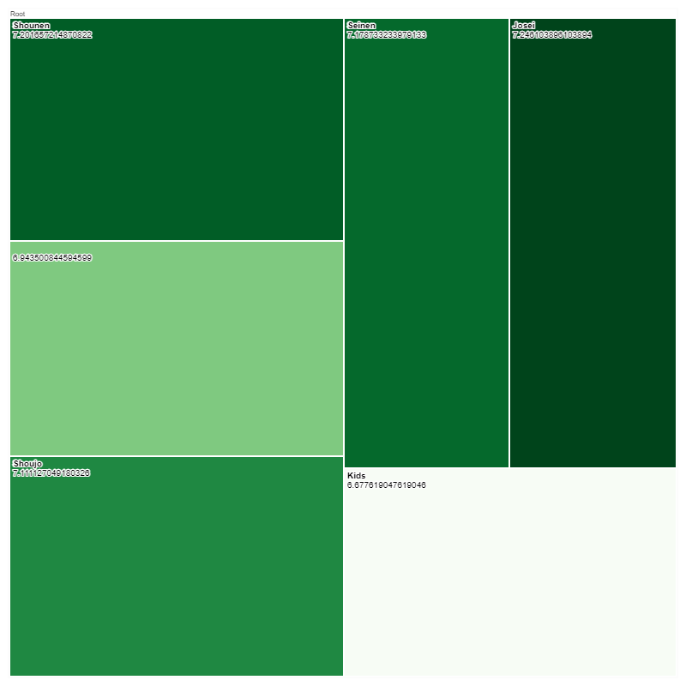Canal: Tamaño y color